Đào Văn Thắng _ 18133050

Bài Tập tuần 10

Câu 1: So sánh offline và online search về những điểm giống và khác nhau, nêu ví dụ về ứng dụng, thuật toán sử dụng cho mỗi loại.

+ Giống nhau : Đều có các thành phần cơ bản như Initial State, Possible Action,Goal Test, Cost.Có được thông tin ban đầu (Của State bắt đầu )và mục tiêu (Không phải vị trí mà là cách nhận diện ) …

* Điểm khác:

+ Online search: Không có bước Transition model. Đặt agent vào môi trường thực tế, tự nạp vào qua việc tự khám phá môi trường, dựa vào các cảm biến, hình ảnh, âm thanh,… để tìm ra con đường đến mục tiêu

* Vd: Ứng dụng khám phá các vùng đất, đại dương, các bot chat,…
* Thuật toán sử dụng : AND-OR search,LRTA* algorithm, Reservoir sampling

+ Offline search: Mô phỏng môi trường trên máy tính, chạy thuật toán search trên máy tính, sau khi được ra solution thì đưa cho agent để thực thi. Nói cách khác, agent được cung cấp thông tin đầu vào đầy đủ

* Vd: Ứng dụng tìm đường đi ngắn nhất giữa 2 vị trí, thoát khỏi mê cung, lắp rắp các thiết bị điện tử,…
* Thuật toán sử dụng: BFS,DFS,IDS,DLS,A*,…

Bài 2: Mô tả components của bài toán 8-queens dưới dạng constraint satisfaction problem (CSP).

* Variable (X): 64 ô
* Domain (D):
* Queen đã được đặt tại một vị trí được xác định: D ={vị trí được đặt}
* Queen chưa được đặt: D ={63}\{phạm vi ảnh hưởng bởi các queen khác đã được đặt trên bàn cờ}
* Contraint (C): Không có queen nào nằm trong phạm vị ảnh hưởng của các queen khác

Bài 3: Vẽ constraint graph và mô tả 3 components mô tả bài toán map coloring cho các tỉnh có tên trong hình sau. 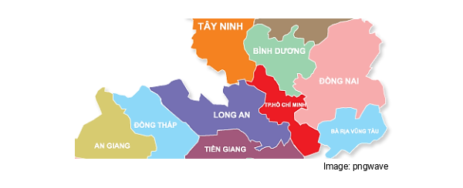

* Variable : 9 tỉnh
* Domain

Tỉnh đã được tô màu : D = { Màu đã được tô}

Tỉnh chưa được tô màu : D ={màu 1, màu 2, màu 3}\ { màu tỉnh nằm liền kề nó }

* Contraint : Các tỉnh nằm liền kề nhau phải có màu khác nhau.

Bài 4: Trò chơi Sodoku cũng là một constraint satisfaction problem (CSP). Hãy mô tả 3 components của bài toán này.

Gợi ý: Số biến là số ô cần điền giá trị. Sử dụng Alldiff constraint để mô tả constraint.

* Variable: 81 ô giá trị
* Domain:
* Các ô chưa có giá trí: D = {1,2,3,4,5,6,7,8,9} \ {Các giá trị đã có trong Contraint}
* Các ô đã có giá trị: D = {giá trị có sẵn của ô}
* Contraint: Điền các giá trị vào sao cho các hàng dọc,ngang, 3*3 box không có giá trị nào trùng với nhau